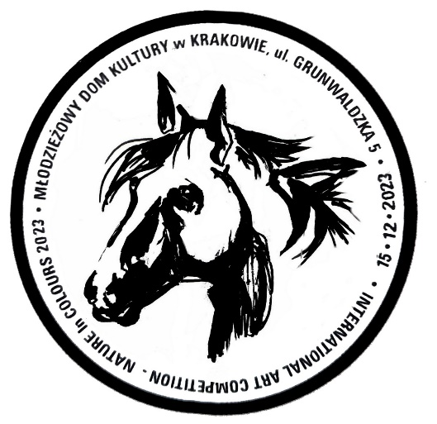

**XIII Międzynarodowy Konkurs Plastyczny**

**PRZYRODA W KOLORACH 2023**

**Regulamin**

1. Organizator: **Młodzieżowy Dom Kultury, Polska, PL – 31 - 526 Kraków, ul. Grunwaldzka 5**.
2. XIII Międzynarodowy Konkurs Plastyczny **PRZYRODA W KOLORACH 2023** jest adresowany do dzieci i młodzieży w wieku **3 -25 lat.**
3. **Prace mogą być wykonane przy wykorzystaniu dowolnej techniki plastycznej** (malarstwo, rysunek, ceramika, collage, forma przestrzenna, technika własna, fotografia, i inne).
4. **Format prac jest dowolny.**
5. Temat tegorocznej edycji: **„Koniowate”.**

Inspiracją do wykonania pracy plastycznej mogą być wszelkie ssaki nieparzystokopytne z rodziny koniowatych

1. **Jeden uczestnik konkursu może przesłać tylko jedną pracę** (nie można nadsyłać prac zbiorowych). Maksymalna ilość nadesłanych prac z placówki - 5. Można też zgłaszać prace indywidualnie.
2. Praca powinna być zaopatrzona w trwale przymocowaną do niej metryczkę identyfikacyjną, wydrukowaną lub opisaną drukowanymi literami, zawierającą dane**: imię i nazwisko autora, wiek autora, adres (kraj-miasto), telefon kontaktowy, e-mail, nazwę placówki/szkoły (w przypadku szkoły artystycznej informację**   **o profilu), imię i nazwisko opiekuna artystycznego, tytuł pracy oraz podpisane, podane w zał. nr 1: „Informacja administratora o przetwarzaniu danych osobowych” oraz „Zgoda uczestników, rodziców/prawnych opiekunów na udział w konkursie, publikacje wizerunku, pracy konkursowej i upublicznienie danych uczestnika konkursu”**  .
3. Termin nadsyłania prac:  **15 grudnia 2023 r**. (nie decyduje data stempla pocztowego).
4. Jury powołane przez Organizatora przyzna: Grand Prix, I, II, III miejsca, wyróżnienia w kategoriach wiekowych i poszczególnych technikach plastycznych oraz dokona kwalifikacji prac do wystawy. Nagrodami w konkursie są statuetki, nagrody rzeczowe, albumy oraz okolicznościowe upominki. Autorzy nagrodzonych prac otrzymają dyplomy oraz nagrody rzeczowe, natomiast wyróżnieni i zakwalifikowani do wystawy - dyplomy.
5. Lista osób nagrodzonych, wyróżnionych, zakwalifikowanych do wystawy oraz informacja o terminie i miejscu finału zostanie podana w dniu **30 grudnia 2023 r. na stronie** [**www.mdkgrunwaldzka5.pl**](http://www.mdkgrunwaldzka5.pl)**.**
6. **O wynikach konkursu oraz wszystkich terminach z nim związanych informujemy uczestników wyłącznie za pośrednictwem naszej strony internetowej.**
7. Prace nadesłane po terminie nie będą oceniane.
8. **Prosimy o przemyślany udział w Konkursie, ponieważ nie zwracamy prac.**
9. Organizator zastrzega sobie prawo do publikowania i reprodukowania nagrodzonych prac bez wypłacania honorariów autorskich.
10. **Nagrody nie odebrane w dniu finału Konkursu można odbierać do dnia 15 lutego 2024 r.** w sekretariacie MDK. Po tym terminie jest możliwa wysyłka **wyłącznie dyplomów po uzgodnieniu (do końca marca 2024 r.) z Organizatorem (tel. +48 12 411 67 03).**
11. Dodatkowe informacje: tel. +48 12 411 67 03 oraz na stronie www.mdkgrunwaldzka5.pl;

e-mail: [mdkgrunwaldzka@poczta.fm](mailto:mdkgrunwaldzka@poczta.fm)

1. Uczestnik z tytułu udziału w konkursie nie wnosi opłat.
2. Organizator zastrzega sobie prawo do redakcji i dokonania skrótów publikowanych prac, a także do publikacji ich fragmentów. Autorzy prac nie otrzymują z tego tytułu honorarium, ani też nie wnoszą opłat za udział w Konkursie.
3. Warunkiem przyjęcia pracy konkursowej jest dołączenie do pracy **„Zgody na udział w Konkursie”** (zał. nr 1).
4. **Uczestnik, wysyłając pracę na Konkurs akceptuje postanowienia Regulaminu.**

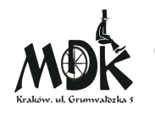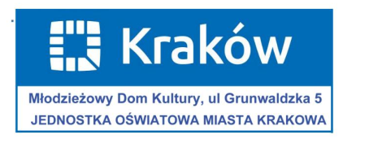

Organizator**: Młodzieżowy Dom Kultury,**

**31-526 Kraków, ul. Grunwaldzka 5**:

**PRAWA AUTORSKIE I INNE**

1. Nadesłanie prac konkursowych jest równoznaczne z nieodpłatnym przeniesieniem wszelkich autorskich praw majątkowych na Organizatora do wykorzystania nadesłanych prac lub ich części na wszystkich polach eksploatacji, tj.:

- w zakresie utrwalania i zwielokrotniania utworu – wytwarzanie określoną techniką egzemplarzy utworu, w tym techniką drukarską, reprograficzną, zapisu magnetycznego oraz techniką cyfrową; w zakresie obrotu oryginałem albo egzemplarzami, na których utwór utrwalono – wprowadzanie do obrotu;

- w zakresie rozpowszechniania utworu w sposób inny niż określony powyżej – publiczne wykonanie, wystawienie, wyświetlenie, odtworzenie oraz nadawanie i reemitowanie, a także publiczne udostępnianie utworu w taki sposób, aby każdy mógł mieć do niego dostęp w miejscu i w czasie przez siebie wybranym.

2. Prace nadesłane na Konkurs nie mogą naruszać prawa, w tym w szczególności dóbr osobistych osób trzecich, a także ogólnie przyjętych norm obyczajowych – w szczególności dotyczy to treści powszechnie uważanych za wulgarne i obraźliwe, obrażających uczucia innych osób, w tym również uczucia religijne, przedstawiających przemoc albo tematykę rasistowską, naruszających prawo do prywatności, zawierających materiały chronione prawami wyłącznymi (np. prawami autorskimi) bez zgody osób uprawnionych.

3. Prace nadesłane na Konkurs nie podlegają zwrotowi i mogą być wykorzystane przez Organizatora Konkursu, w jego działalności statutowej, w tym w działaniach informacyjno-edukacyjnych oraz udostępnione na stronie internetowej czy w mediach społecznościowych. Nadsyłając pracę na Konkurs autor pracy lub opiekun prawny autora pracy (w przypadku nie-pełnoletnich autorów prac), zgadza się na jej późniejsze upowszechnienie, w tym na udostępnianie przez Organizatora imienia i nazwiska autora pracy.

4. Organizator zastrzega sobie prawo do opublikowania wybranych prac również w materiałach promocyjnych, w wydawnictwach okolicznościowych i materiałach prasowych oraz w Internecie. Prawo to organizator zastrzega sobie na wszystkie przyszłe lata, tak aby bez dodatkowych zezwoleń mógł zaprezentować wybrane prace lub ich części w przyszłych publikacjach drukowanych lub elektronicznych. W związku z publikacją drukowaną lub elektroniczną nie jest przewidziane jakiekolwiek wynagrodzenie.

5. Uczestnik konkursu oświadcza, że posiada pełnię praw autorskich do utworu i przenosi je na Organizatora w zakresie niezbędnym do jego publikacji lub innego rozpowszechniania, a w przypadku utrwalenia wizerunku innych osób posiada zgodę tych osób na rozpowszechnienie ich wizerunku.

**Dodatkowe informacje można uzyskać od poniedziałku do piątku w sekretariacie MDK, nr tel. 12 411 67 03 /w godz.: 9:00 – 12:00/**

**Konkurs jest jednym z wydarzeń organizowanych przez Młodzieżowy Dom Kultury w Krakowie przy ulicy Grunwaldzkiej 5**

**ZAŁ. NR 1**

**INFORMACJA ADMINISTRATORA O PRZETWARZANIU DANYCH OSOBOWYCH**

1. Administratorem, czyli podmiotem decydującym o tym, jak będą wykorzystywane dane osobowe uczestnika konkursu jest Młodzieżowy Dom Kultury w Krakowie przy ulicy Grunwaldzkiej 5.
2. Dane osobowe uczestnika konkursu będą przetwarzane przez Organizatora w celu przeprowadzenia konkursu **PRZYRODA W KOLORACH 2023** i promocji laureatów.
3. Podstawą prawną przetwarzania danych będzie art. 6 ust. 1 lit. e ogólnego rozporządzenia Parlamentu Europejskiego i Rady (UE) 2016/679 z dnia 27 kwietnia 2016 r. w sprawie ochrony osób fizycznych w związku z przetwarzaniem danych osobowych i w sprawie swobodnego przepływu takich danych oraz uchylenia dyrektywy 95/46/WE zwanego dalej RODO w związku z art. 1 pkt 20 ustawy Prawo Oświatowe.
4. Dane osobowe zbierane są również na podstawie wyrażonej zgody, zgodnie z art. 6 ust.1 lit a ogólnego rozporządzenia o ochronie danych (RODO) na potrzeby organizacji i przeprowadzenia konkursu.
5. Będziemy publikować imię i nazwisko, wiek, nazwę szkoły oraz pracę konkursową wybranych uczestników w konkursie, na stronie internetowej MDK [www.mdkgrunwaldzka5.pl](http://www.mdkgrunwaldzka5.pl) oraz na wystawie w MDK
6. Uczestnik konkursu ma prawo do żądania od administratora dostępu do swoich danych osobowych, ich sprostowania, usunięcia lub ograniczenia przetwarzania, a także prawo do przenoszenia danych. W przypadku gdy podstawą przetwarzania danych będzie zgoda uczestnik konkursu ma prawo w dowolnym momencie wycofać niniejszą zgodę, przy czym jej wycofanie nie wpływa na zgodność z prawem przetwarzania, którego dokonano na podstawie tejże zgody przed jej wycofaniem
7. Dane osobowe uczestnika konkursu będą przechowywane przez w placówce przez okres jednego roku.
8. Każdy uczestnik konkursu ma prawo wniesienia skargi do Prezesa Urzędu Ochrony Danych Osobowych (na adres Urząd Ochrony Danych Osobowych, ul. Stawki 2, 00-193 Warszawa) , gdy uzna, iż przetwarzanie danych osobowych dotyczących uczestnika konkursu, narusza przepisy RODO.
9. Podanie danych osobowych określonych w regulaminie konkursu jest niezbędne do wzięcia udziału w konkursie. Wyrażenie zgody na publikacje wizerunku autora pracy jest dobrowolne.
10. Dane osobowe uczestnika nie będą przetwarzane w sposób zautomatyzowany, w tym również w formie profilowania.
11. Dane kontaktowe Inspektora Ochrony Danych: adres - e-mail: inspektor6@mjo.krakow.pl.

**ZGODA I OŚWIADCZENIA UCZESTNIKÓW, RODZICÓW (PRAWNYCH OPIEKUNÓW UCZESTNIKÓW)**

Oświadczam, że zapoznałam/łem się z Regulaminem konkursu literackiego **PRZYRODA W KOLORACH 2023**

i akceptuję jego warunki.

Wyrażam zgodę / Nie wyrażam zgody *(skreślić niepotrzebne)* na wykorzystanie mojego wizerunku/wizerunku mojego dziecka zarejestrowanego podczas relacji fotograficznej finału konkursu w celu opublikowania go na stronie internetowej MDK [www.mdkgrunwaldzka5.pl](http://www.mdkgrunwaldzka5.pl).

………………………………………………… …………………………………………………………………………….…

*Data i podpis uczestnika konkursu lub w przypadku uczestnika niepełnoletniego rodzica/opiekuna prawnego*